第13课 香港和澳门回归祖国学案
【学习重点】 香港和澳门回归祖国，“一国两制”构想。
【学习难点】 “一国两制”构想的基本含义。
【学习流程】
一、知识链接
改革开放使中国的经济快速发展，综合国力不断提升，党和政府决定实现港澳台、海外侨胞和大陆全体同胞的共同心愿——完成祖国统一大业。
二、新课导学
请详细阅读教材，独立完成下列知识填空，并努力记住下列知识。
1.邓小平从维护祖国和中华民族根本利益出发，创造性地提出“ ”伟大构想。此构想就是在 实行社会主义制， 、 和 实行资本主义制度。
2. 年7月1日，中国收回被 占领的香港，设立 。 年12月20日，中国收回被 占领的澳门，设立 。
3.香港、澳门回归祖国，中国人民洗雪了百年耻辱，标志着我国在完成 的道路上迈出了重要的一步。
三、合作探究
1.风雨飘摇，波谲云诡——历史由来
探究：港之殇。
资料一：香港政区图。
问题1：香港由哪几部分组成？
问题2：香港三部分分离的过程，回顾近代史所学内容回答相关内容。
①1840年，中英发生 战争，1842年签订《 条约》，割 给英国。②1856—1860年，英法联合发动侵略中国的 战争，中国战败与英国签订《北京条约》，割占了九龙司地方一区。③1898年，在帝国主义瓜分中国的狂潮中，英国通过《展拓香港界址专条》强租 ，租期为99年，到1997年6月30日期满。
探究：澳之痛
资料二：澳门政区图。
澳门问题的由来。
①澳门历来是中国领土，葡萄牙最早找借口占据澳门是在我国 。1535年，葡萄牙人贿赂广东地方官吏，取得在澳门码头停靠船舶和进行贸易的权利。1553年，葡萄牙人以暴晒水浸货物为由上岸居住，并于1557年起在澳门定居；②鸦片战争后，葡萄牙人推行扩张政策，经过多年的蚕食，于1851年和1864年先后侵占 和 ；③1887年葡萄牙人迫使清政府签订《中葡会议草约》和《北京条约》，其中塞进了葡“ ”的条款。
探究：台之苦
资料三：台湾政区图。
台湾问题的由来。
年底，蒋介石败退台湾，两岸分离至今。
自由发表见解：解决香港问题和澳门问题的途径和方式有哪些？不同的方式会有什么样的结果？
探究：
问题1：香港和澳门地区在回归前是什么情况？
问题2：怎样才能照顾香港和澳门地区的历史和实际情况呢？
2.风起浪涌，波澜壮阔—— 一国两制
根据教材自主解读“一国两制”。
问题1.这一方针是谁完整提出来的？是如何一步步被确认的？
问题2.你知道它的含义吗？
问题3.这个构想的提出有什么意义？重点探究：
问题4：分析“一国两制”成功实施的意义。
3.风高浪急，波涛暗涌——香港回归
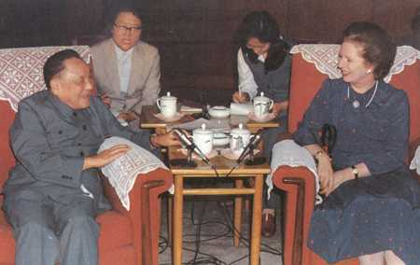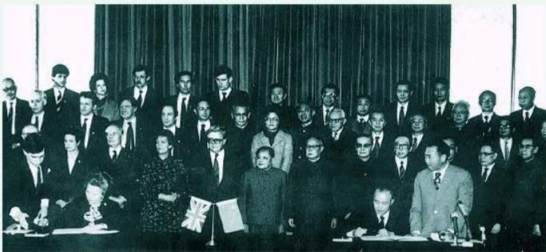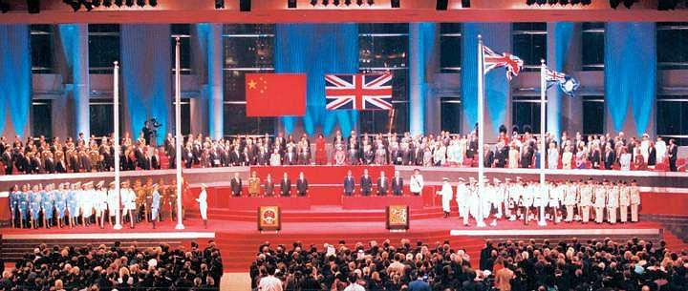
1982年邓小平与撒切尔夫人会谈 1984年中英签署联合声明 1997年，香港回归政权交接仪式
资料：行政长官梁振英发言时，开宗明义讲到大陆对香港经济的重要性，香港过去和未来的发展，一直依靠着中国大陆庞大的腹地，大陆为香港提供资金和人才的出路，也为香港的经济转型提供契机。梁振英在发言中还指出：“香港在‘一国两制’下的‘自治’是根据《基本法》实质规定的高度自治，不是其他形式和内涵的自治。”强调他与本届特区政府会继续坚持《基本法》赋予香港的高度自治权。
问题1：香港是如何一步步回归的？

问题2：结合教材和你对香港的了解，说说“《基本法》赋予香港的高度自治权”表现在哪些方面？

- 风平浪静，波澜不兴——澳门回归
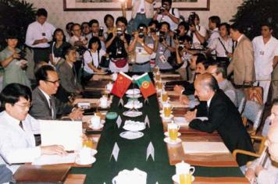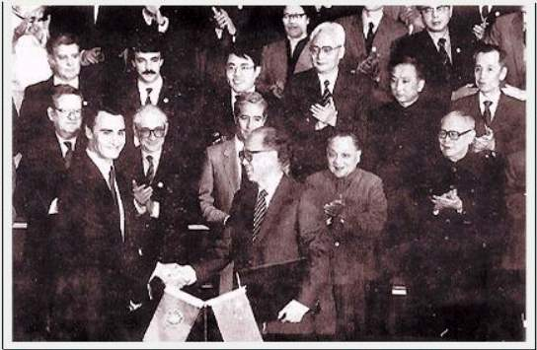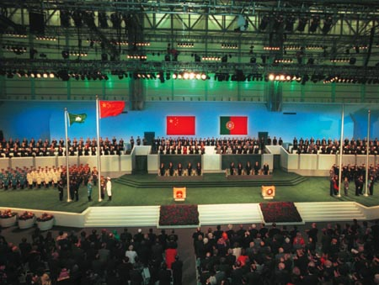
1986年，中葡双方进行会谈 1987年，中葡双方签署联合声明 1999年，澳门回归
问题1：澳门是如何一步步回归的？澳门的区旗和区徽各有什么深层含义？

问题2：港澳为什么能够回到祖国的怀抱？回归有何意义？

5、风清月明，波平可待——台湾可期
作业：梳理出海峡两岸关系和缓与发展的历史线索

